УО «Белорусский государственный университет информатики и радиоэлектроники»
Кафедра ПОИТ

Отчет по лабораторной работе №1
по предмету
Теория информации
Вариант 2

Выполнил:
Плющевич Э. А.

Проверила:
Болтак С. В.
Группа 451003

Минск 2026
Задание:
Написать программу, которая выполняет шифрование и дешифрование текстового файла любого размера, содержащего текст на заданном языке, используя следующие алгоритмы шифрования:
- метод «железнодорожной изгороди», текст на русском языке;
- алгоритм Виженера, прогрессивный ключ, текст на русском языке.

Для всех алгоритмов ключ задается с клавиатуры пользователем.
Программа должна игнорировать все символы, не являющиеся буквами заданного алфавита, и шифровать только текст на заданном языке. Все алгоритмы должны быть реализованы в одной программе. Программа не должна быть написана в консольном режиме. Результат работы программы – зашифрованный/расшифрованный файл/ы. Кроме работы с файлами программа должна предоставлять ввод/вывод шифруемого текста с клавиатуры/на экран.

Тесты

- Метод железнодорожной изгороди

- Исходный текст: Мультипарадигменное программирование, 2 (валидные данные)

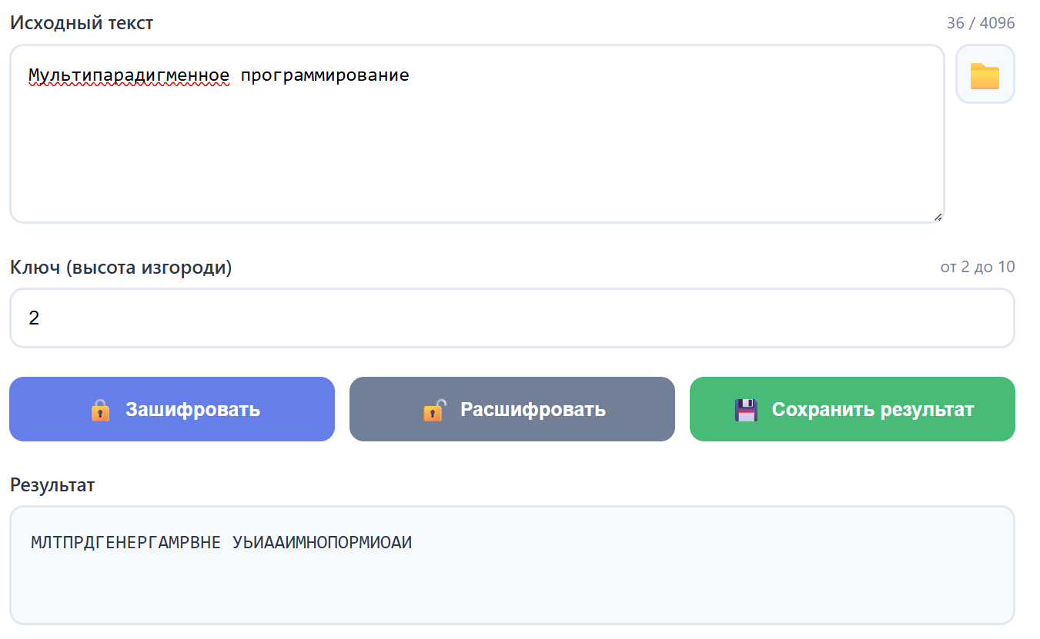
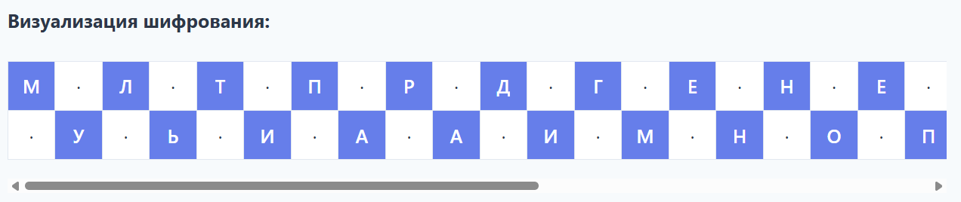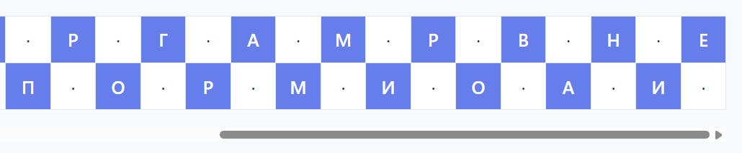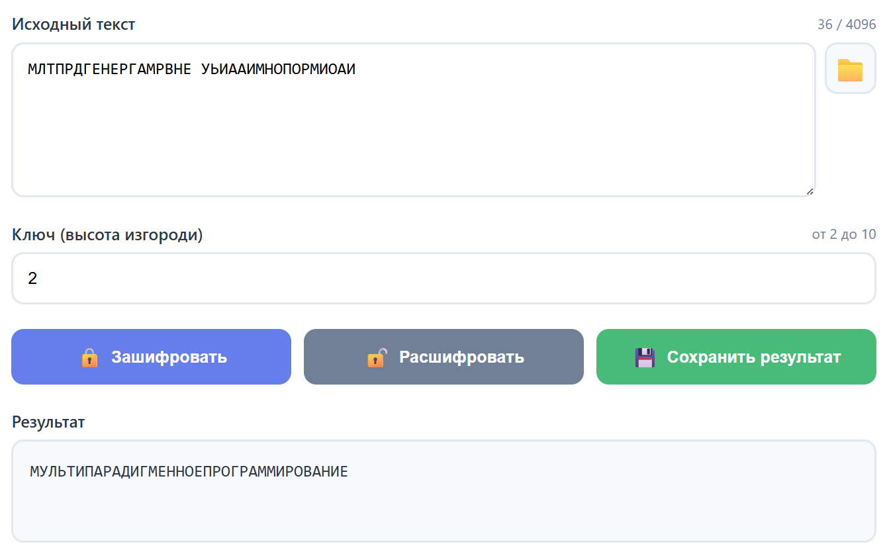

- Исходный текст: Теория информации, 10 (валидные данные)
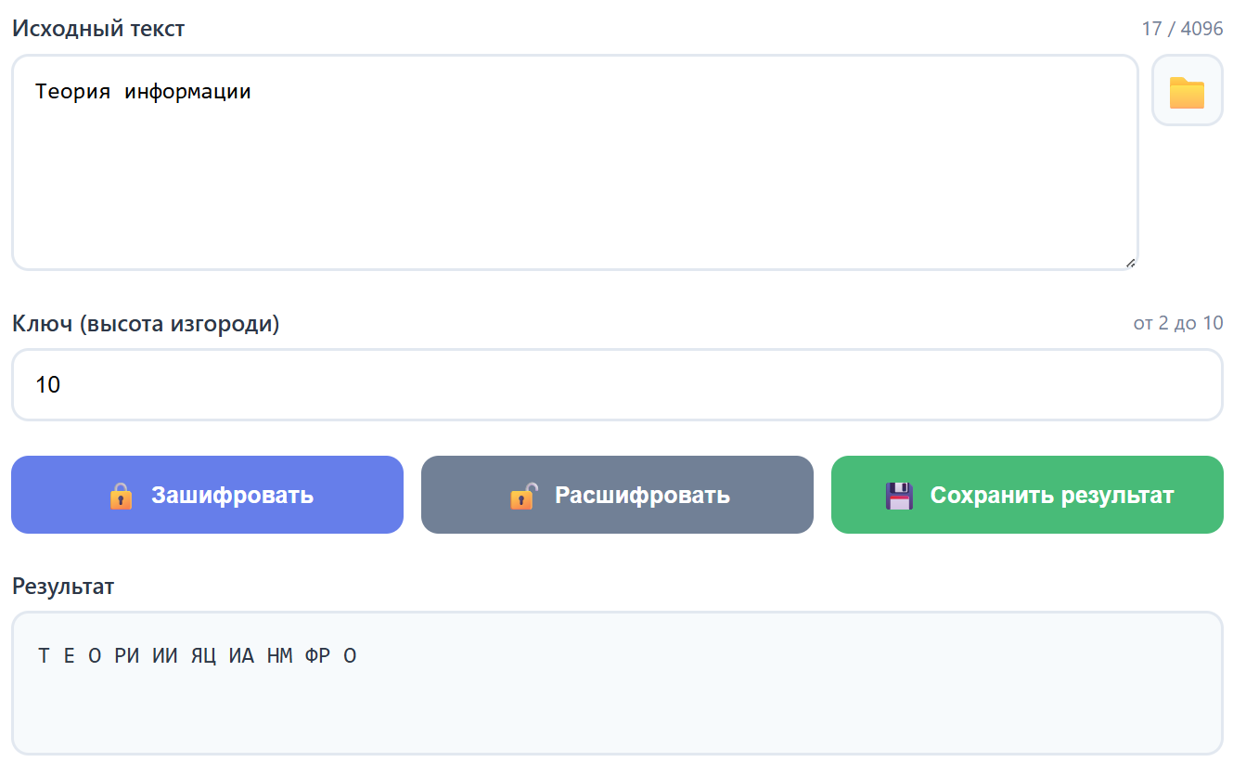
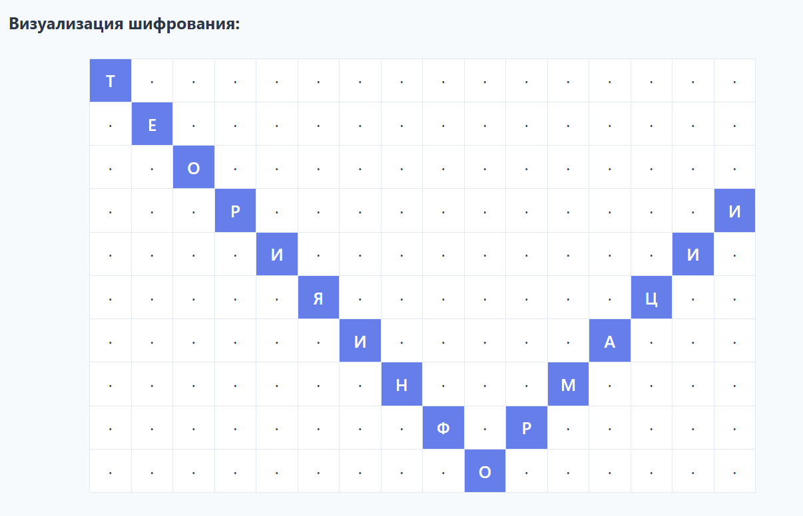
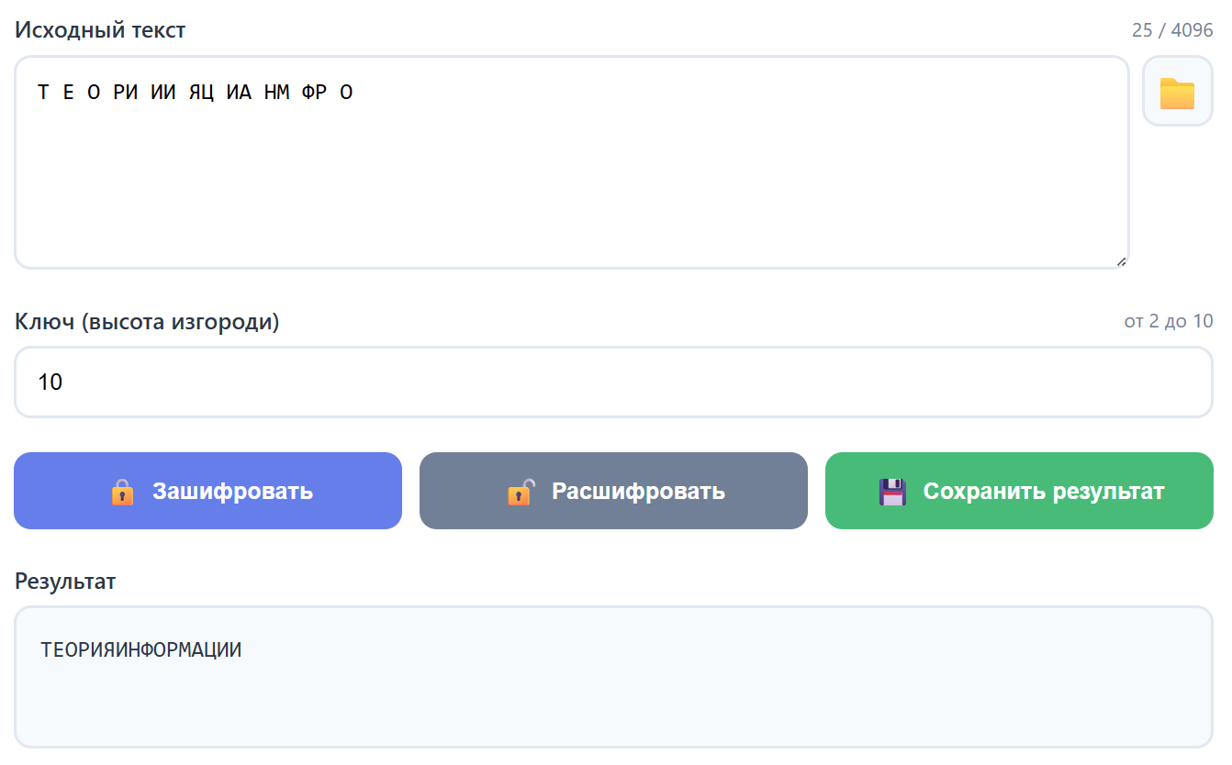

- Исходный текст: Чт0-т0 тут нечист0, 2 (невалидный текст)

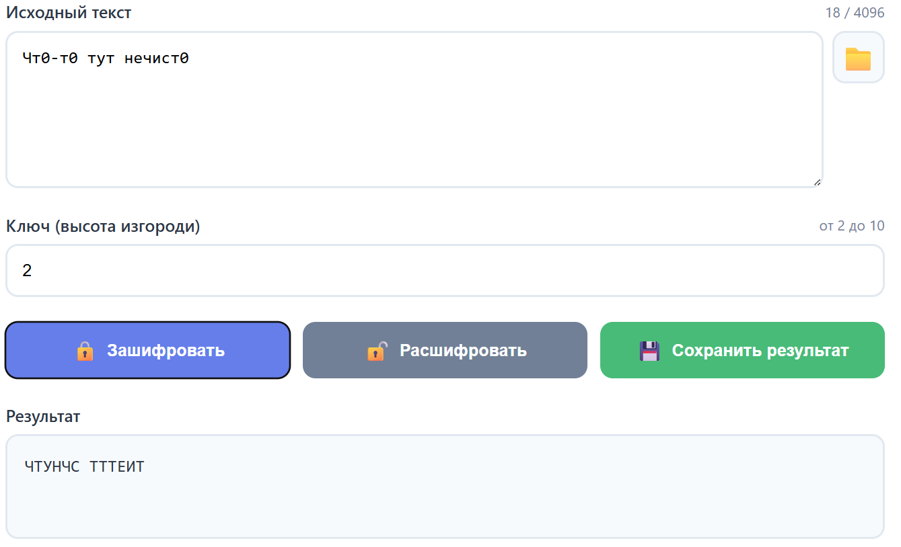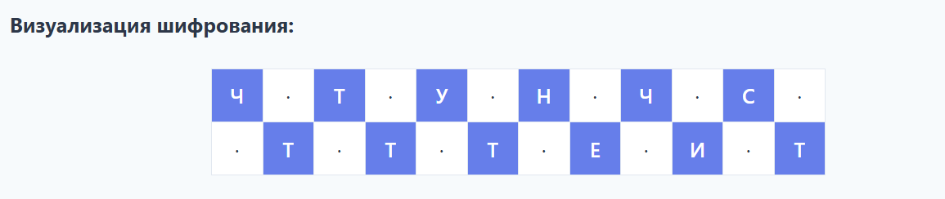
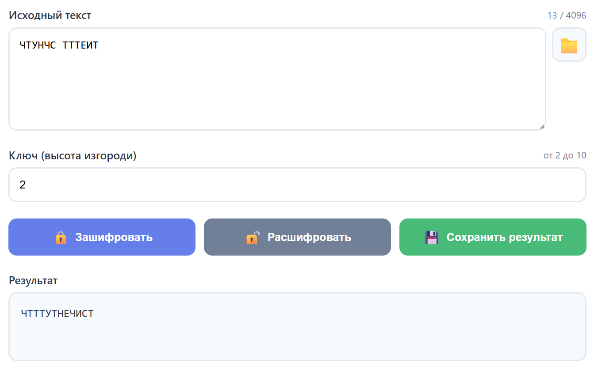
- Исходный текст: какой-то текст с дефисом, 11 (невалидный ключ)

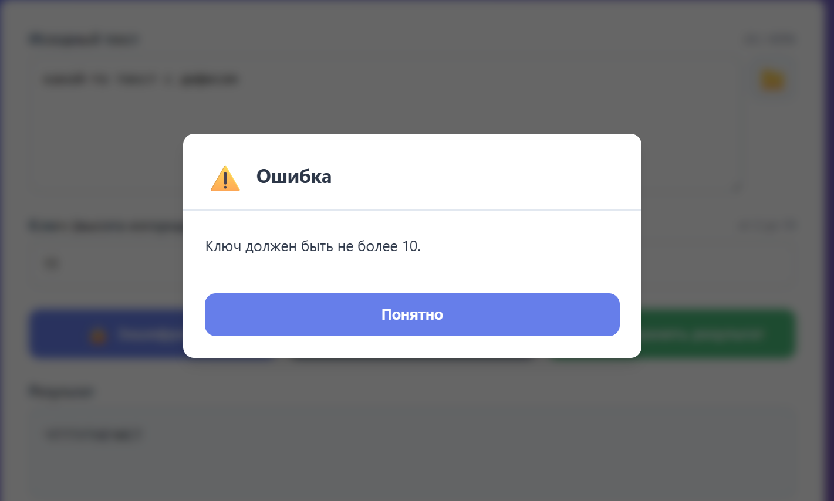

- Метод Виженера (прогрессивный ключ)

- Исходный текст: Кто использует букву Ё?, НИКТО (валидные данные)

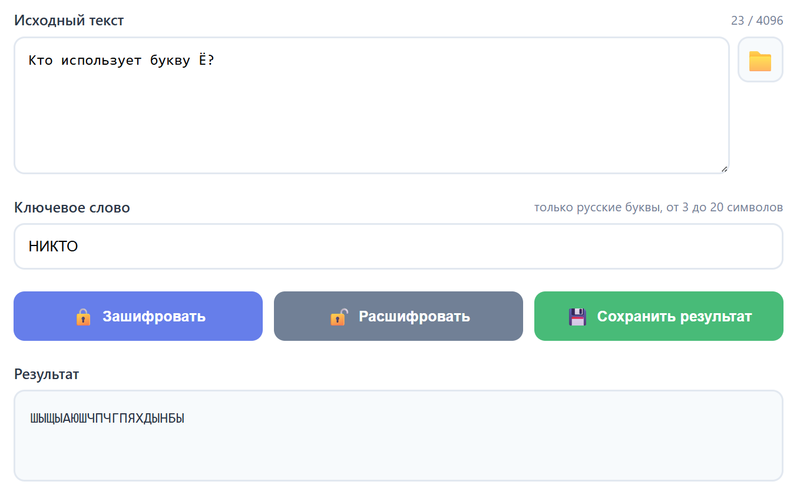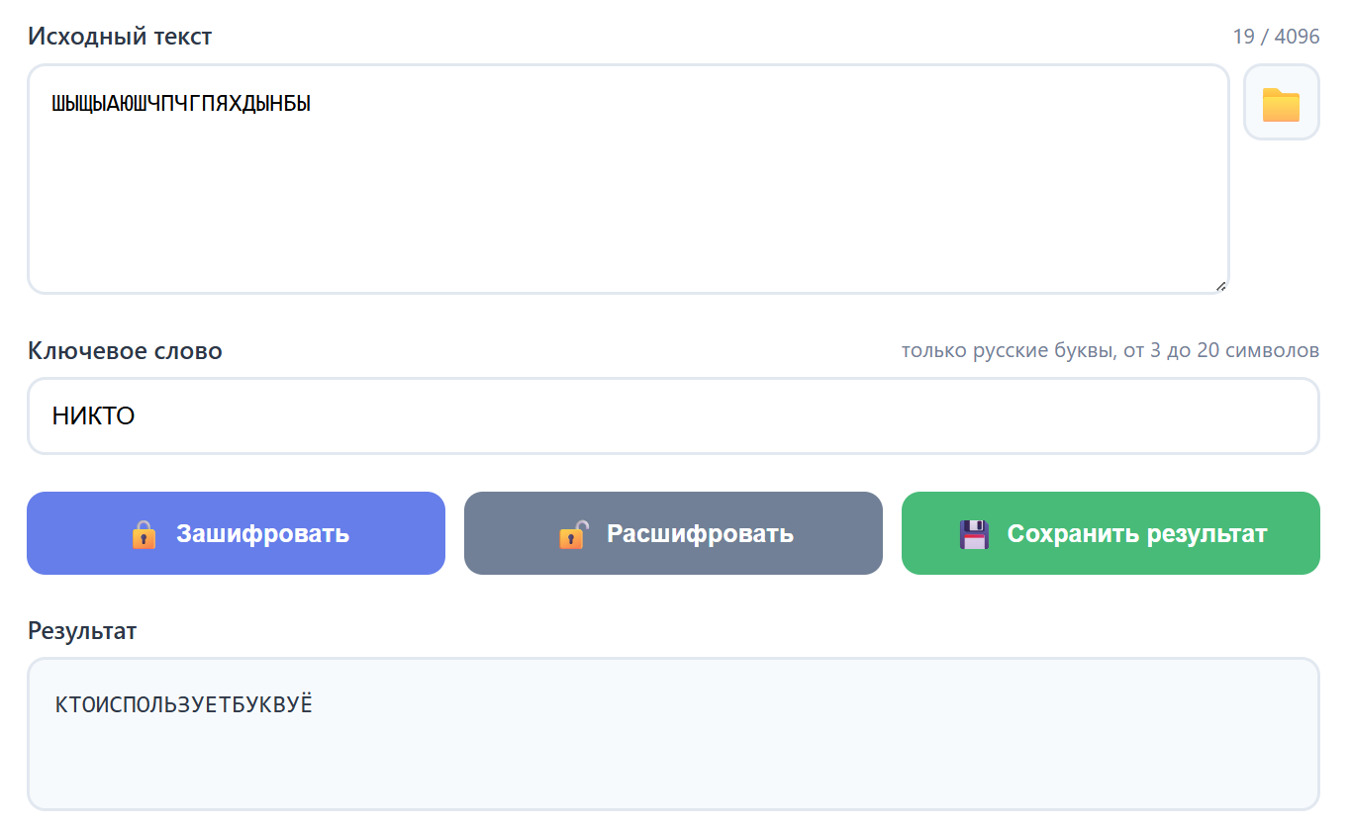
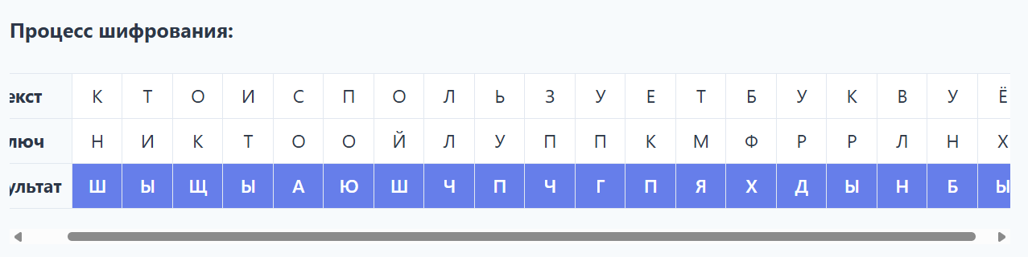

- Исходный текст: Мама, я в YouTube!, TWITCH лучше (невалидные данные)

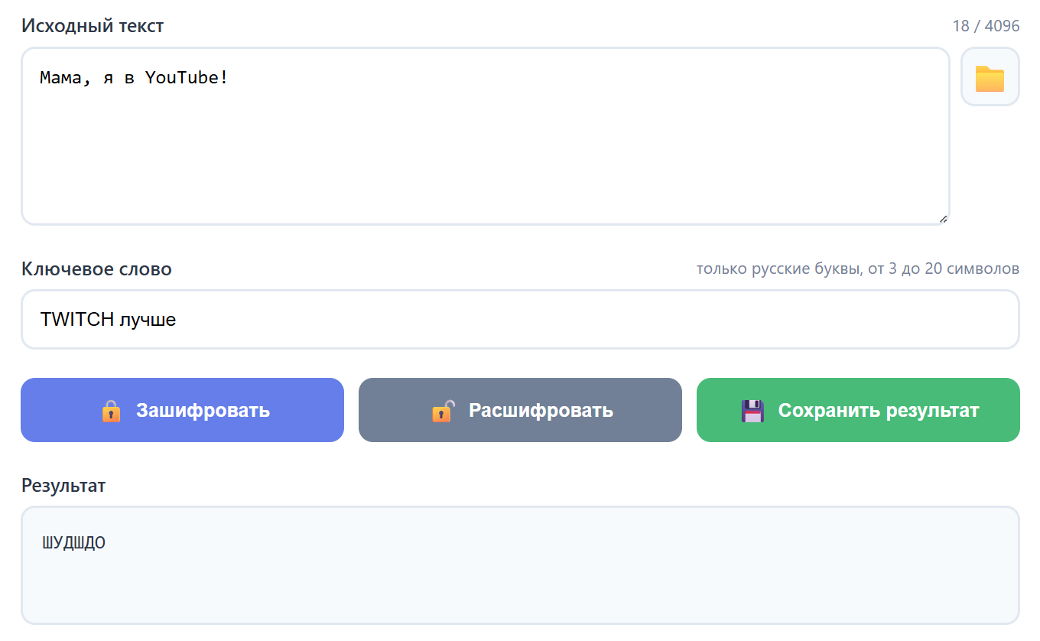
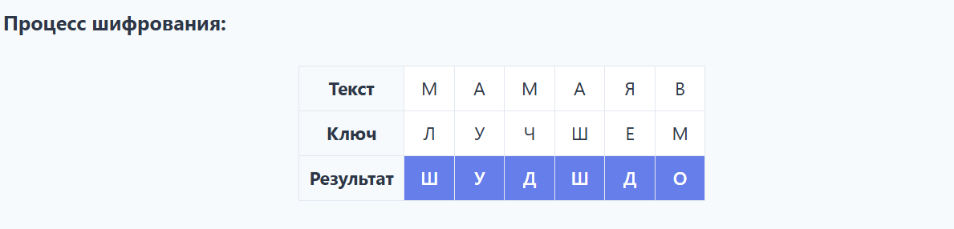

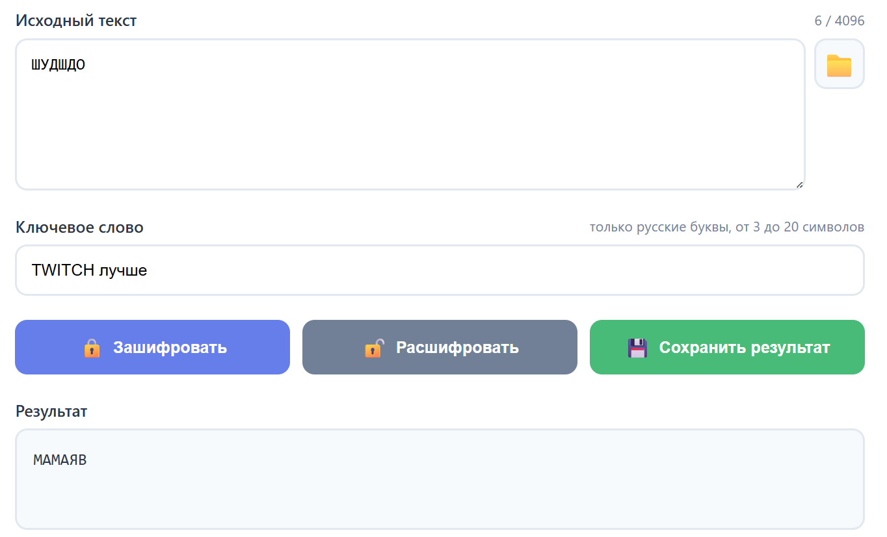

- Исходный текст: БГУИР лучше, BNTU (невалидный ключ)

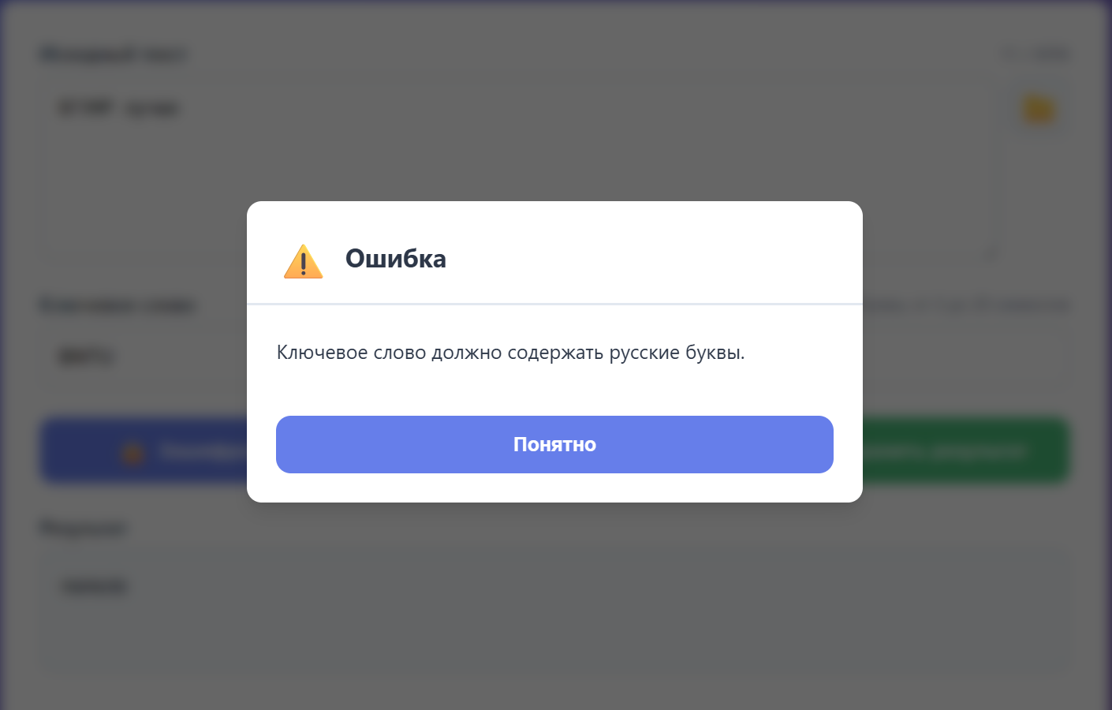

- Работа с файлами

